Zadaci za vežbe: Ocenjivanje parametara

Uradili: Tamara Karavla PE23/5 i Dejan Jaćimovski PE23/32

Fajl koji ćemo koristiti u svim zadacima je CY08MSP_STU_QQQ_SRB_2025.SAV.sav. 2025 u imenu znači da je pripremljena za kurs u 2025. godini, ali u pitanju je baza iz ciklusa PISA 2022. godine. U bazi se nalaze sve varijable koje postoje u glavnoj PISA bazi, ali koristimo i jednu koju smo sami izgradili za potrebe časa. Baza koju koristimo sadrži samo učenike iz Srbije (6413).
Napomena: Svaki zadatak za ove vežbe nalazi se na novoj strani. Rombom (♦) su označeni postupci i ciljevi zadatka, a kurzivom je označeno pitanje na koje tekstualno treba pružiti odgovor, odnosno tumačenje.

Zadatak 1:

♦Izračunajte ocenu aritmetičke sredine i standardne devijacije na varijabli matematička pismenost (MATH) za populaciju iz koje je ovaj uzorak;

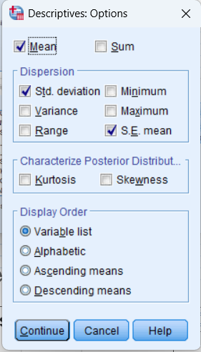
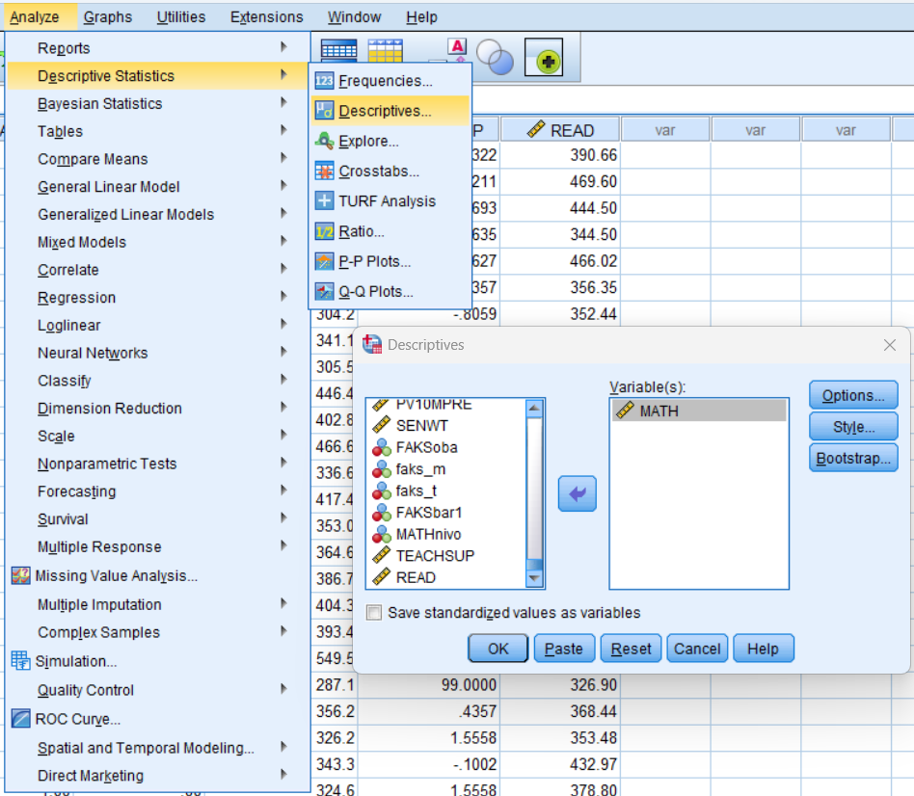
♦Izračunajte standardnu grešku za aritmetičku sredinu na varijabli matematička pismenost (MATH);
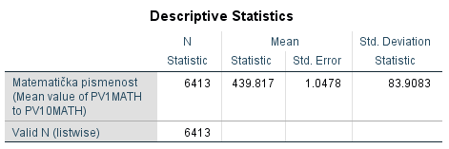

Računanje ocene aritmetičke sredine i standardne devijacije, kao i ocenjene standardne greške za aritmetičku sredinu na varijabli MATH vrši se odabirom menija Analyze-> Descriptive Statistics -> Descriptives. U okvir Variable(s): ubaci se varijabla MATH i potom u Options uključe se opcije Mean (za računanje aritmetičke sredine), Std. deviation (za računanje standardne devijacije) i S.E. mean (za računanje standardne greške za aritmetičku sredinu). Definisanje komande završava se klikom na Continue pa na OK.

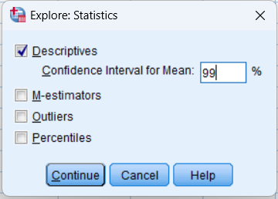
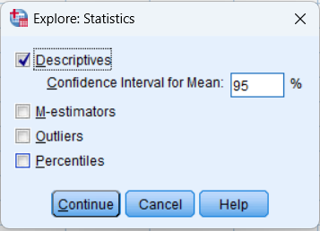
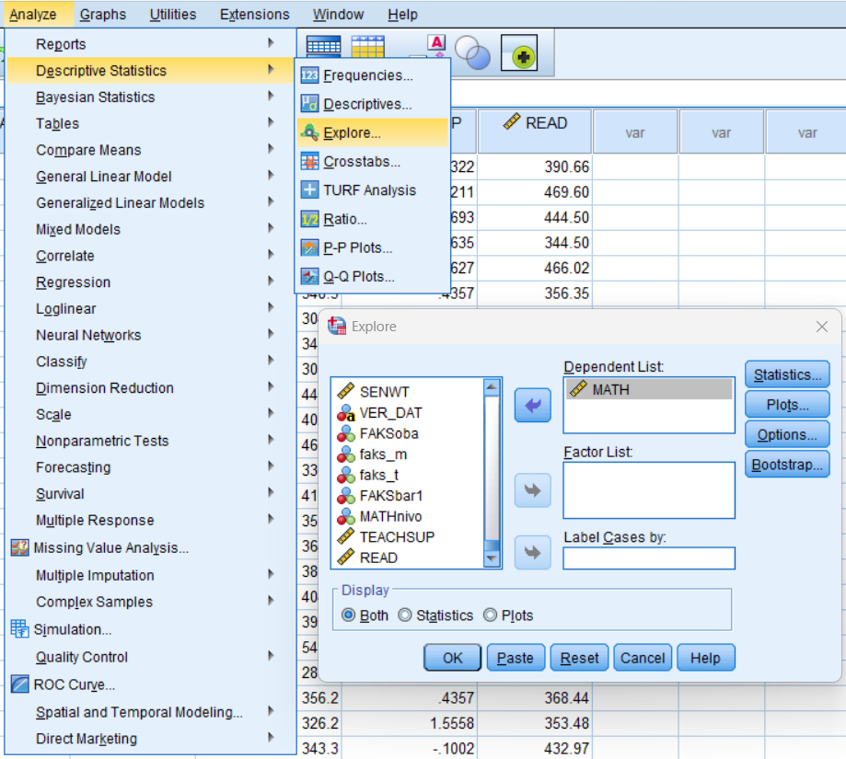
♦Napravite 95% i 99% interval poverenja za aritmetičku sredinu varijable matematička pismenost (MATH);

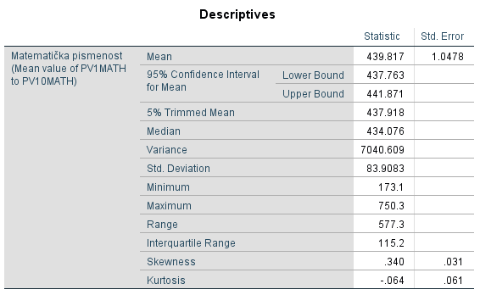

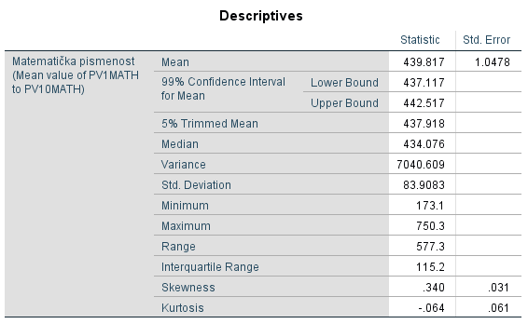
Računanje intervala poverenja vrši se pomoću menija Analyze-> Descriptive Statistics -> Explore. U okvir Dependent List ubaci se varijabla MATH, a posle klika na opciju Statistics u polju posle Confidence Interval for Mean: treba samo proveriti da li piše 95, što je inače automatski (tj. po difoltu) već uključeno.

Šta zaključujemo u ovom zadatku o populaciji učenika i matematičkoj pismenosti?

Sa 95% sigurnosti možemo da kažemo da je aritmetička sredina populacije učenika u pogledu matematičke pismenosti u granicama od 437.763 do 441.871. I sa 99% sigurnosti da je aritmetička sredina populacije učenika u pogledu matematičke pismenosti u granicama od 437.117 do 442.517.

Zadatak 2:

♦Izračunajte ocenu aritmetičke sredine i standardne devijacije za varijablu matematička pismenost (MATH) ali odvojeno za učenike sa i bez bar jednog roditelja koji je fakultetski obrazovan iz koje je ovaj uzorak (na varijabli FAKSbar1).

Potrebna vam je komanda split file, koju već znate. Nakon toga, ponavljaju se postupci iz prvog zadatka.

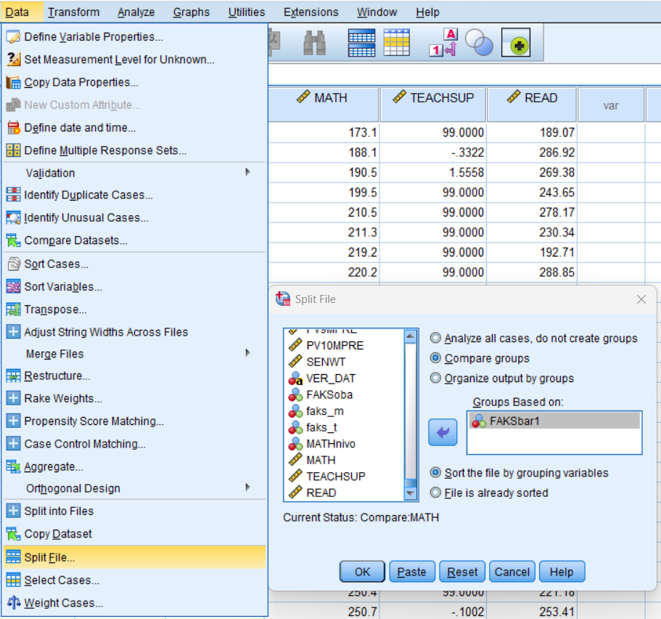

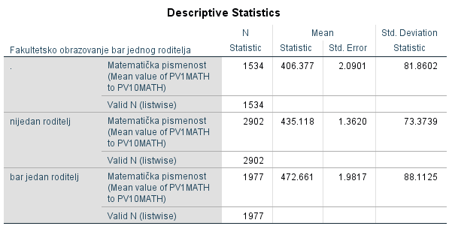

Utvrdite u koju aritmetičku sredinu biste imali više poverenja kao ocenu parametra centralne tendencije: onu ocenu koju ste napravili za subpopulaciju onih bez fakultetski obrazovanih roditelja ili onu koju ste napravili za subpopulaciju onih sa bar jednim fakultetski obrazovanim roditeljem.

Imali bismo više poverenja u ocenu aritmetičke sredine (435.118) subpopulacije učenika bez fakultetski obrazovanih roditelja, jer je standardna greška niža (1.3620), veća je veličina uzorka (2902) i niža je standardna devijacija (73.3739) u odnosu na subpopulaciju onih sa bar jednim fakultetski obrazovanim roditeljem.

Zadatak 3:

Bilo koji fajl sa podacima (konkretni podaci za ovaj zadatak nisu bitni) ili upisati bilo kakav podatak (npr. cifru 1) u praznom prozoru za podatke. Ovo je neophodno kako bi mogla da bude korišćena komanda COMPUTE i kako bi SPSS imao prostor za unosenje rezultata.
Korišćenjem komande Transform/Compute i funkcija IDF.NORMAL(prob, mean, stddev) za normalnu funkciju gustine, a IDF.T(p, df) za Studentovu t-funkciju gustine napravite sledeće:

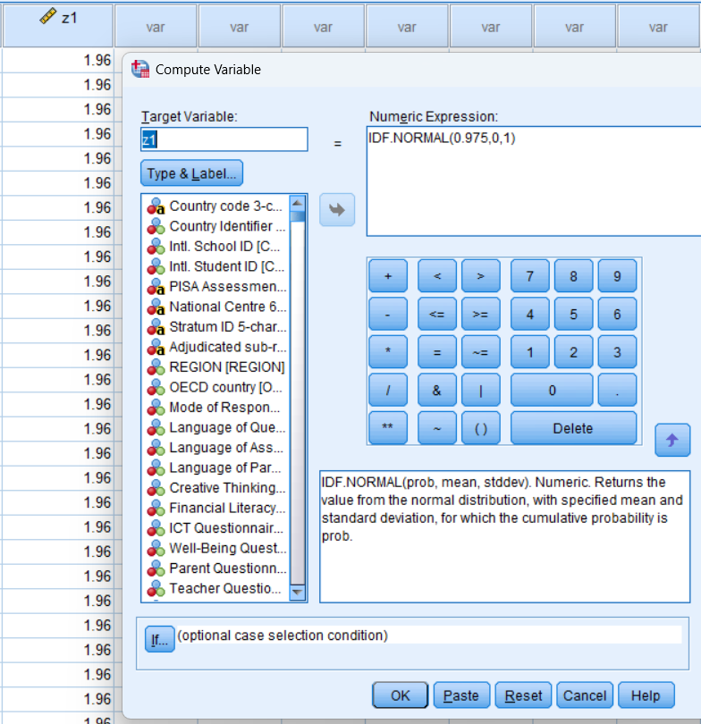
♦Ako slučajna varijabla Z ima standardizovanu normalnu raspodelu izračunajte vrednost z1 za koju važi sledeće: verovatnoća da slučajna varijabla Z uzme vrednost jednaku z1 ili veću od z1 jednaka je 0.025;

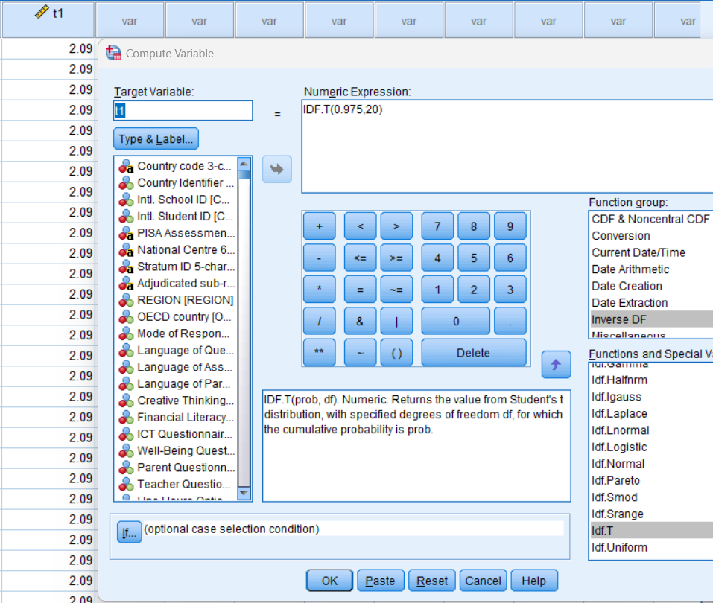
♦Ako slučajna varijabla t (t statistik) ima Studentovu ili T raspodelu sa 20 stepeni slobode izračunajte vrednost t1 za koju važi sledeće: verovatnoća da slučajna varijabla t uzme vrednost jednaku t1 ili veću od t1 jednaka je 0.025;

♦Ako slučajna varijabla t (t statistik) ima Studentovu ili T raspodelu sa 50 stepeni slobode izračunajte vrednost t2 za koju važi sledeće: verovatnoća da slučajna varijabla t uzme vrednost jednaku t2 ili veću od t2 jednaka je 0.025;

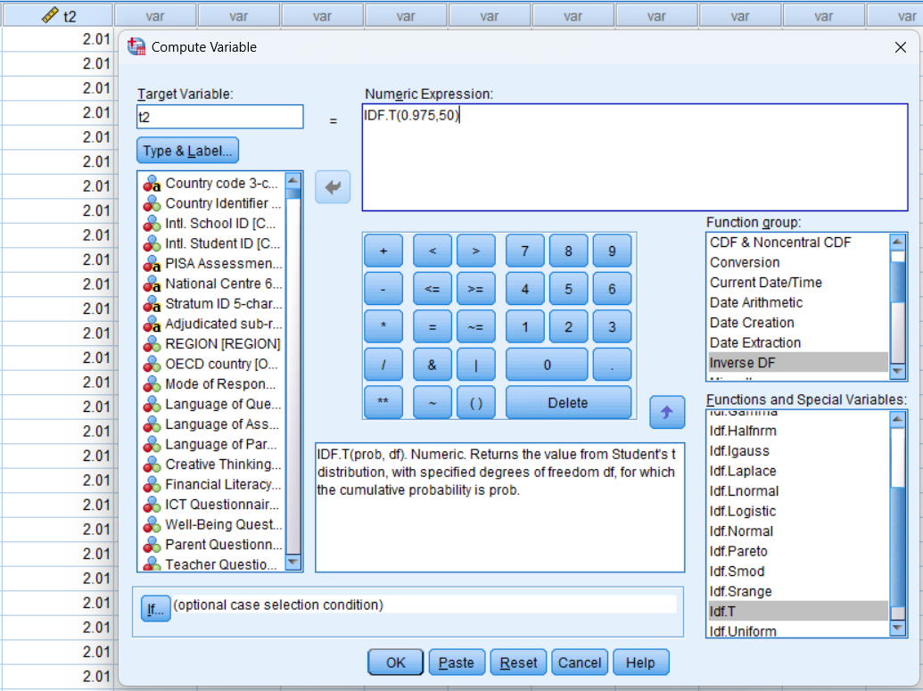

♦Ako slučajna varijabla t (t statistik) ima Studentovu ili T raspodelu sa 100 stepeni slobode izračunajte vrednost t3 za koju važi sledeće: verovatnoća da slučajna varijabla t uzme vrednost jednaku t3 ili veću od t3 jednaka je 0.025;

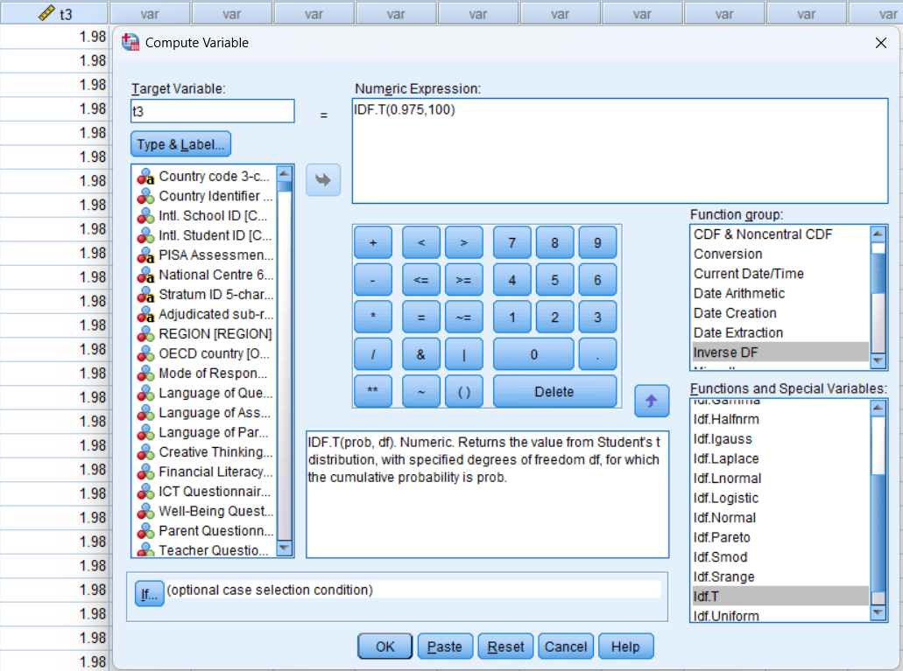

♦Ako slučajna varijabla t (t statistik) ima Studentovu ili T raspodelu sa 1000 stepeni slobode izračunajte vrednost t4 za koju važi sledeće: verovatnoća da slučajna varijabla t uzme vrednost jednaku t4 ili veću od t4 jednaka je 0.025;

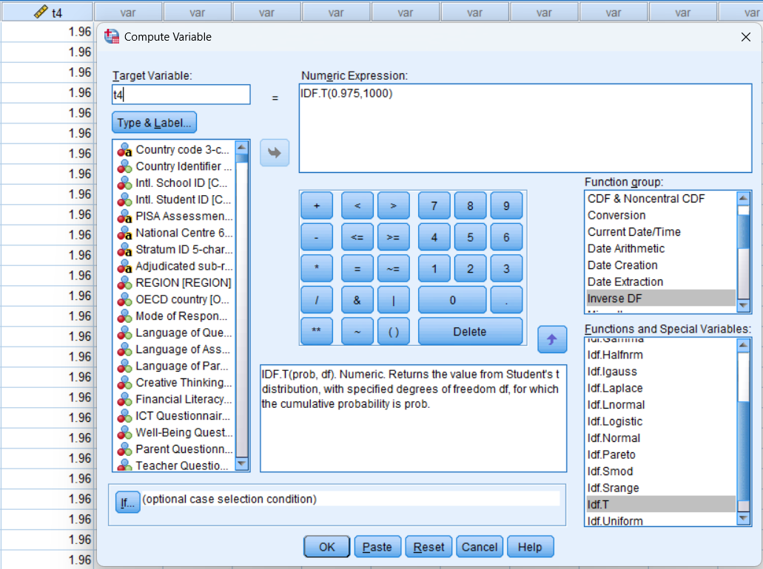

Iz priloženog vidimo da što je veći stepen slobode (t4) to Studentova (T) raspodela više liči na standardizovanu normalnu raspodelu (Z).

